Manuel d'utilisation

Table des matières

Préambule 3

Client 3

Connexion au programme 3

Fonctionnalité de l'application 4

Fenêtre de déconnexion 5

Fenêtre de changement de mot de passe 5

Administrateur 6

Connexion au programme 6

Fonctionnalité de l'application 6

Fenêtre de déconnexion 7

Fenêtre de changement de mot de passe 7

# Préambule

Cette application permet d'envoyer des messages à une autre personne ou aux personnes d'un même secteur. Chaque jour l'affichage des messages est remise à zéro. Cependant l'utilisateur pourra décider d'afficher ou non les anciens messages.

# Client

## Connexion au programme

* Lancer l'exécutable et entré votre identifiant de connexion ainsi que votre mot de passe. Cliquer ensuite sur le bouton connexion.
* 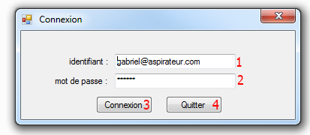Il y a aussi la possibilité de quitter l'application

1 Fenêtre de connexion

## Fonctionnalité de l'application

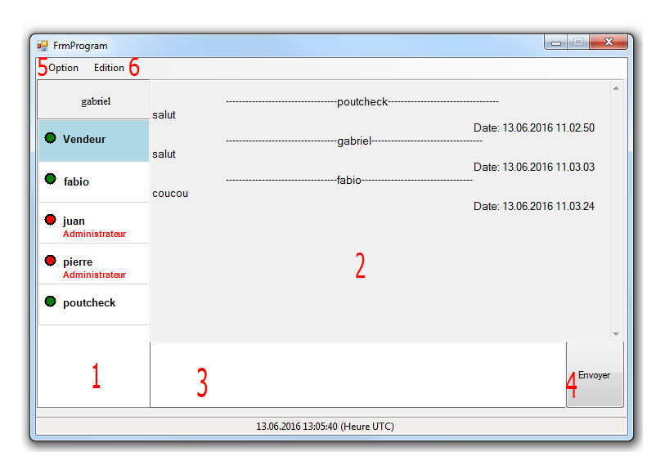En se connectant à un compte, l'utilisateur va pouvoir utiliser pleinement les fonctionnalités de l'application.

2 Interface de la messagerie

1. Dans cette zone, l'utilisateur peut voir les noms des différents utilisateurs de son secteur, s'ils sont connectés, ainsi que les noms des administrateurs. Il pourra sélectionner une personne avec lequel il voudra discuter.
2. Dans cette partie de l'image, l'utilisateur aura la conversation en temps réelle.
3. Cette zone permet la saisie d'un message
4. Ce bouton permet d'envoyer le message
5. 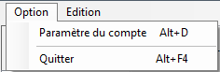Dans le menu Option, l'utilisateur peut décider de changer de mot de passe à tout moment en sélectionnent "Paramètres du compte" ou encore de quitter l'application à tout moment.

3 Menu d'option

1. 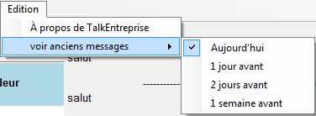Dans ce menu d'édition, l'utilisateur à la possibilité d'avoir des informations sur l'application, ainsi que de décider si oui ou non il veut voir les anciens messages de la conversation.

4 Menu d'Edition

## Fenêtre de déconnexion

Lorsque l'utilisateur veut Quitter l'application une fenêtre s'afficher et lui demande s'il veut:

* fermer complètement l'application
* se déconnecter, ce qui l'amène à la fenêtre de connexion.
* Annuler la fermeture de la fenêtre

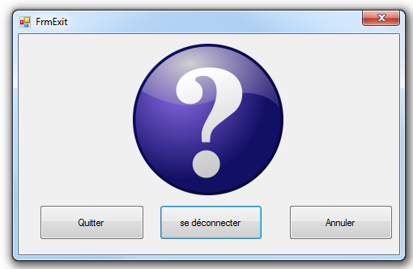

5 Fenêtre de déconnexion

## Fenêtre de changement de mot de passe

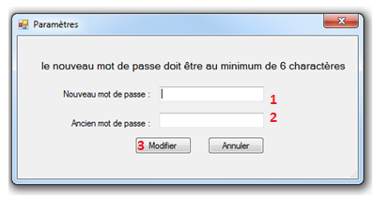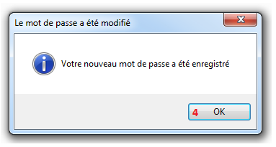L'utilisateur peut changer son mot de passe à tout moment. Pour cela il doit tout d'abord entrer son nouveau mot de passe et ensuite taper son ancien mot de passe. Une fois que cela est fait, il peut cliquer sur le bouton modifier. Si tous se passe bien une fenêtre l'informe que son mot de passe a bien été modifié sinon un message indique à l'utilisateur qu'un problème est survenu.

6 Message d'information c

7 Fenêtre de changement de mot de passe

# Administrateur

# Connexion au programme

La connexion se fait exactement comme l'utilisateur (voir sélection Client 🡪Connexion au programme)

## Fonctionnalité de l'application

En se connectant à un compte, l'utilisateur va pouvoir utiliser pleinement les fonctionnalités de l'application.

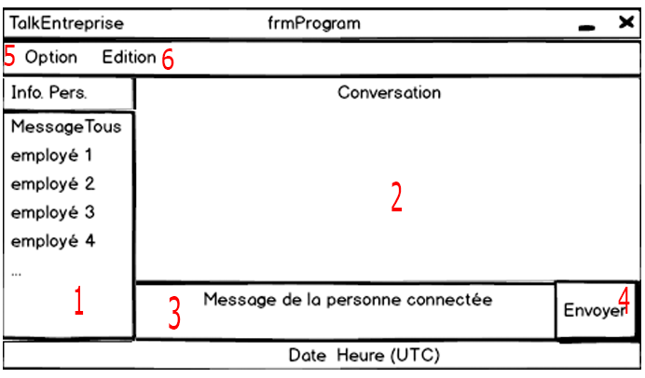

8 Interface de la messagerie de l'administrateur

1. Dans cette zone, l'administrateur peut voir les noms de tous les utilisateurs ainsi que leur état de connexion. Il pourra sélectionner une personne avec lequel il voudra discuter.
2. Dans cette partie de l'image, l'administrateur aura la conversation en temps réelle.
3. Cette zone permet la saisie d'un message
4. Ce bouton permet d'envoyer le message
5. Dans le menu Option, l'administrateur peut décider de changer de mot de passe à tout moment en sélectionnent "Paramètres du compte", il peut décider de quitter l'application à tout moment ou d'accéder à la fenêtre de gestion des utilisateurs en cliquant sur "Administration".

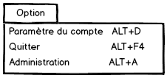

9 Menu option Administrateur

1. Dans ce menu d'édition, l'utilisateur à la possibilité d'avoir des informations sur l'application, ainsi que de décider si oui ou non il veut voir les anciens messages de la conversation. (voir illustration numéro 4)

## Fenêtre de déconnexion

Le processus de déconnexion est le même que pour un client (voir section client 🡪Fenêtre de déconnexion).

## Fenêtre de changement de mot de passe

Le changement de mot de passe est le même que pour un client (voir section client 🡪 Fenêtre de changement de mot de passe.)

## Fenêtre de modification des Utilisateurs

Sur cette fenêtre l'administrateur peut sélectionner un utilisateur pour :

1. changer l'identifiant ainsi que le mot de passe
2. 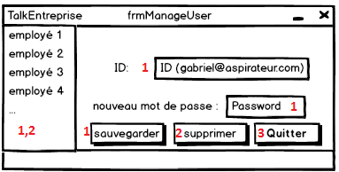supprimer un utilisateur

10 Fenêtre de gestion d'utilisateurs

1. quitter la fenêtre de gestion

# Installation de l'application Client

Copier le dossier client dans n'importe quel dossier.

# Installation de l'application Administrateur

Copier le dossier administrateur dans n'importe quel dossier.

# Installation de la base de données

Télécharger easyphp v14.1.

1. ouvrer easyphp
2. clique droit et sélectionner "Administration"

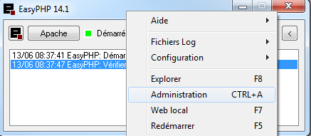

11 Ouverture d'easyphp sur le net

1. cliquer sur le bouton ouvrir

